Принято  Педагогический совет  Протокол № 6 от 30.10.2020 г. |  | 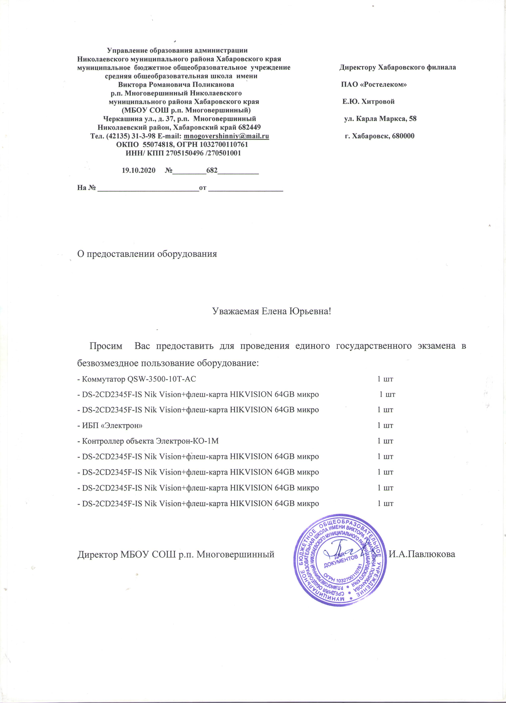 | «Утверждаю»  Директор МБОУ СОШ  р.п. Многовершинный  И.А. Павлюкова  Приказ  № 186-осн.  от 30 октября 2020 г.

Положение
о школьном научном обществе учащихся
муниципального бюджетного образовательного учреждения
средней общеобразовательной школы имени Виктора Романовича Поликанова р.п. Многовершинный Николаевского муниципального
района Хабаровского края
(МБОУ СОШ р.п. Многовершинный)

1. Общие положения.
1.1. Научное общество учащихся (НОУ) – добровольное объединение школьников, которые стремятся к более глубокому познанию достижений в различных областях науки, техники, культуры, к развитию творческого мышления, интеллектуальной инициативы, самостоятельности, аналитического подхода к собственной деятельности, совершенствованию умений и навыков учебно-исследовательской, изобретательской, опытно-экспериментальной и проектной деятельности во внеурочное время под руководством специалистов и учителей.
1.2. Настоящее Положение разработано в соответствии с:
-Конституцией Российской Федерации,
-Конвенцией о правах ребенка,
-Федерального закона от 29 декабря 2012 г. № 273 – ФЗ «Об образовании в Российской Федерации»,
-Уставом школы.
1.3.Деятельность НОУ связана с удовлетворением потребностей учащихся в дополнительном образовании, с возможностью школы комплексно охватить интересы ребенка в соответствии с его талантами и способностями. НОУ позволяет адекватно отслеживать и корректировать рост учащегося, направленность его интересов и будущий профессиональный выбор.

1.4.Деятельность НОУ осуществляется на основе данного Положения под руководством учителей, преподавателей вузов и других специалистов. НОУ создается при школе, имеет свое название, эмблему, девиз.
1.5. Членами научного общества могут быть учащиеся 2-11-х классов, изъявившие желание работать в НОУ, имеющие склонность к творческой деятельности и рекомендованные учителями или членами НОУ, состоящими в обществе более 1 года.
1.6. НОУ создается, реорганизуется и ликвидируется Приказом директора школы на основании представления инициативной группы учащихся, возглавляемой заместителем директора (научно-методическая работа).
1.7. В своей деятельности НОУ руководствуется Уставом школы и настоящим Положением.

2. Основные функции Научного общества учащихся:
2.1. Создание условий для самоопределения, самореализации и развития учащихся.
2.2. Планирование деятельности НОУ.
2.3. Оказание научно-методической и организационной поддержки членам НОУ.
2.4. Анализ деятельности НОУ.

3.Цель Научного общества учащихся:
3.1. Создание условий для развития творческого потенциала и самореализации учащихся.

4.Задачи Научного общества учащихся:
4.1. Осуществление:
разработки плана работы НОУ;
координации деятельности членов НОУ;
оценки деятельности членов НОУ;
пропаганды достижений науки, техники, литературы, искусства;
4.2. Участие в:
материально-техническом и научно-информационном обеспечении деятельности членов НОУ, в том числе и с использованием на договорной основе базы различных учреждений (ВУЗов, учреждений дополнительного образования, библиотек и т.п.);
организации предметных недель.
4.3. Развитие:
навыков научно-исследовательской и опытно-экспериментальной деятельности у учащихся;
умения самостоятельно находить, анализировать, систематизировать и использовать в своей деятельности информацию;
умения применять на практике полученные знания;
навыков использования приборов и оборудования;
навыков оформления своих работ;
навыков публичного выступления.
4.4. Формирование:
-традиций НОУ;
-научного мировоззрения членов НОУ;
-осознанного выбора будущей профессии.
4.5. Организация:
-творческих встреч с интересными людьми;
-мероприятий, популяризирующих научно-исследовательскую и опытно-экспериментальную деятельность учащихся.
4.6. Проведение:
-научно-практических конференций учащихся;
-регулярных обзоров научной и научно-популярной литературы.

5. Права членов Научного общества учащихся
В соответствии со своей компетенцией, установленной настоящим Положением, научное общество учащихся имеет право:
5.1. Обращаться к администрации:
-с ходатайством о поощрении членов НОУ;
-с предложениями о привлечении к руководству деятельностью НОУ квалифицированных специалистов;
-за консультациями по вопросам нормативно-правового обеспечения деятельности НОУ;
-с предложениями по улучшению организации деятельности НОУ;
-с предложениями по учету результатов деятельности членов НОУ при их промежуточной и итоговой аттестации.
5.2. Принимать участие в:
-организации и проведении предметных недель и школьных туров предметных олимпиад и интеллектуальных марафонов;
-разработке локальных актов школы в пределах своей компетенции;
-научно-практических конференциях молодежи различного уровня.
5.3. Рекомендовать:
кандидатуру на должность Председателя НОУ;
к публикации разработки членов НОУ;
представителей НОУ для участия в научно-практических конференциях различного уровня;
исключить из членов НОУ учащихся, имеющих проблемы с обучением и нарушающих локальные акты школы.
5.4. Пользоваться:
материально-технической базой школы и иных организаций, сотрудничающих со школой;
школьными интернет-ресурсами.
5.5. Принимать решения:
об организации в своем составе различных секций, утверждении планов их работы и назначении их руководителей;
о выборах заместителей председателя.

6. Организация работы Научного общества учащихся.

6.1. Научное общество учащихся по согласованию с директором школы может привлекать для своей работы любых специалистов.
6.2. Научное общество учащихся работает по плану, согласованному с администрацией школы.
6.3. Заседания НОУ проводятся по мере необходимости, но не реже одного раза в полугодие..
6.4. Кворумом для принятия решений является присутствие на заседании НОУ более половины его членов.
6.5. Решения принимаются простым большинством голосов членов НОУ, присутствующих на заседании. В случае равенства голосов решающим является голос Руководителя НОУ.
6.6. Непосредственное руководство деятельностью НОУ осуществляет его руководитель, который:
-ведет документацию;
-координирует деятельность НОУ;
-ведет заседания НОУ.
6.7. Исполнение обязанностей Председателя НОУ осуществляется на основании Приказа директора школы по рекомендации НОУ.
6.8. Научное руководство деятельностью НОУ осуществляет заместитель директора (научно-методическая работа)

7. Общие требования к творческим работам членов НОУ

Исследовательскими работами считаются следующие:
-выполненные с помощью корректной с точки зрения методики, имеющие полученный с помощью этой методики собственный экспериментальный материал, на основании которого делается выводы о характере исследуемого явления. Результат такого исследования не предопределен заранее. Суть исследовательской работы состоит в сопоставлении данных первоисточников, их творческом анализе и произведенных на его основании новых выводов, или:
-освещающие факты, события, явления и их отдельные стороны, неизвестные ранее;
-связанные с обобщениями, собственными выводами, полученными в результате самостоятельной работы;
- описывающие самостоятельное экспериментальное исследование;
- авторские компьютерные программы;
- другие продукты индивидуальной и коллективной деятельности, которые могут быть расценены Ученым советом как исследовательские.
Каждая творческая работа должна содержать научные обобщения и завершаться самостоятельно сделанными выводами. К работе должны прилагаться: список использованной литературы, рисунки, чертежи, фотоснимки, карты, графики, а также рецензия научного руководителя.

8. Делопроизводство

8.1. НОУ ведет протоколы своих заседаний в соответствии с Инструкцией по делопроизводству в школе.
8.2. Протоколы хранятся в составе отдельного дела у председателя НОУ.
8.3. Ответственность за делопроизводство возлагается на научного руководителя НОУ.

9. Финансирование и материальная база

9.1. Источниками материально-технического обеспечения НОУ являются собственные средства школы, спонсорская помощь.
9.2. В материальную базу входят специальные лаборатории, кабинеты, библиотека, читальные залы, отдельные приборы, оборудование, материалы, множительная техника, стенды.

Устав школьного научного общества
-- В школьное научное общество может вступить каждый учитель, занимающийся научно-исследовательской работой с учащимися школы.
-- В школьное научное общество может вступить каждый ученик, занимающийся исследовательской деятельностью, а так же желающий заняться научно-исследовательской деятельностью и получивший рекомендацию учителя-предметника.
Ученик, участвующий в работе ШНО, имеет право:
1 - выбрать форму выполнения научной работы (реферат, доклад, проект и т.д.);
2 - получить необходимую консультацию у своего руководителя;
3 - иметь индивидуальный график консультаций в процессе создания научной работы;
4 - получить рецензию на написанную научную работу у педагогов, компетентных в данной теме;
5 - выступить с окончательным вариантом научной работы на школьной научно-исследовательской конференции;
6 - представить свою работу, получившую высокую оценку, на конференции в районе;
7 - опубликовать научную работу, получившую высокую оценку, в сборнике научных работ учащихся.
Ученик, участвующий в работе ШНО, обязан:
1 - регулярно и активно участвовать в заседаниях научного общества в своей секции.
2 - периодически сообщать о промежуточных результатах своих исследований на заседании своей секции;
3 - активно участвовать во внутришкольных и внешкольных научных конференциях.
4 - соблюдать сроки выполнения научных работ;
5 - выполнять требования к оформлению научной работы.
Вступив в ШНО, ученик работает в одной из секций, в которой проходят не только консультации, но и регулярные занятия по развитию интеллектуального потенциала и творческих способностей.
Общее собрание школьного научного общества утверждает Устав ШНО, план работы на год. Совет ШНО, куда входят руководители научного общества и руководители секций, контролирует выполнение плана, организует и проводит школьную научно-исследовательскую конференцию.
Родители учащихся, членов ШНО, получают информацию о работе научного общества и оказывают посильную помощь.
Запись в НОУ:

Запись в НОУ определяется на основании желания учащихся участвовать в научно-исследовательской работе, результатов диагностических исследований и рекомендаций педагогов-предметников.
Вступив в НОУ, ученик работает в одной из секций, в которой проходят не только консультации, но и регулярные занятия по развитию интеллектуального потенциала и творческих способностей. Определившись с тематикой научной работы и секцией, составляется расписание занятий и консультаций по каждой секции НОУ, определяется место и время их проведения.
Совет НОУ рассматривает и утверждает тематику работы каждой секции, определяет педагогов, проводящих занятия и консультации.
В каждой секции для учащихся проводятся занятия, связанные с темой научной работы, и познавательные занятия.

